班级动态(9.19)
一、来园基本情况
来园人数：应到23人，实到21人，2人事假。
姓名 | 来园情绪 | 自主  签到 | 自主早点 | 姓名 | 来园情绪 | 自主  签到 | 自主早点
吴玥兮 | √ | √ | √ | 周荣安 | √ | √ | √
承芮伊 | √ | √ | 未喝牛奶 | 徐一凯 | √ | √ | √
常祈安 | √ | √ | 来园较晚 | 范宥泽 | √ | √ | √
李舒扬 | √ | √ | √ | 杨承明 | √ | √ | 来园较晚
郑宇函 | √ | √ | √ | 潘言恩 | √ | √ | √
左晨昕 | 请假 | 请假 | 请假 | 吴梓溪 | √ | √ | √
王芷柠 | 请假 | 请假 | 请假 | 莫梓涵 | √ | √ | √
程墨桐 | √ | √ | √ | 王天乐 | √ | √ | √
陈望舒 | √ | √ | √ | 严子沐 | √ | √ | √
卢欣悦 | √ | √ | √ | 程子杰 | √ | √ | √
李一诺 | √ | √ | √ | 鲍伽一 | √ | √ | 来园较晚
王劲霖 | √ | √ | 来园较晚

- 户外活动
今天我们一起玩了皮球，孩子们自由地玩皮球，有的在抛接球，有的和小朋友一起滚球玩，还有的小朋们在老师的指导下，练习连续拍球。运动一会后能及时喝水休息，回到教室后，部分出汗量大的幼儿在老师的帮助下，及时更换吸汗巾和衣服。
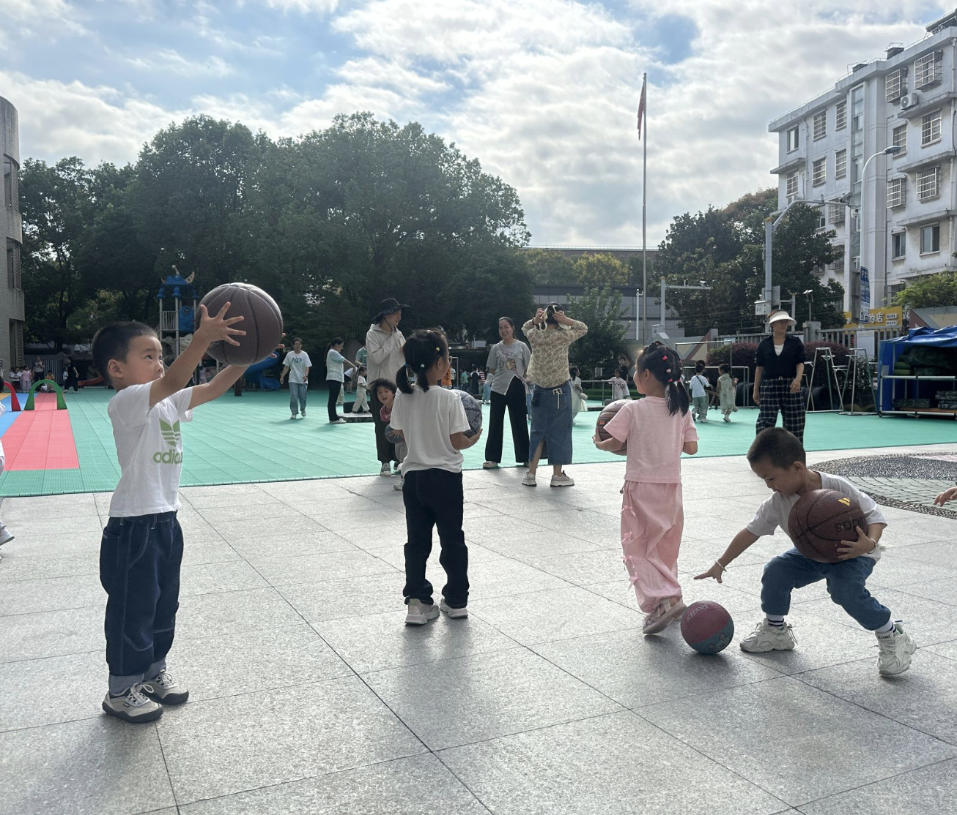 | 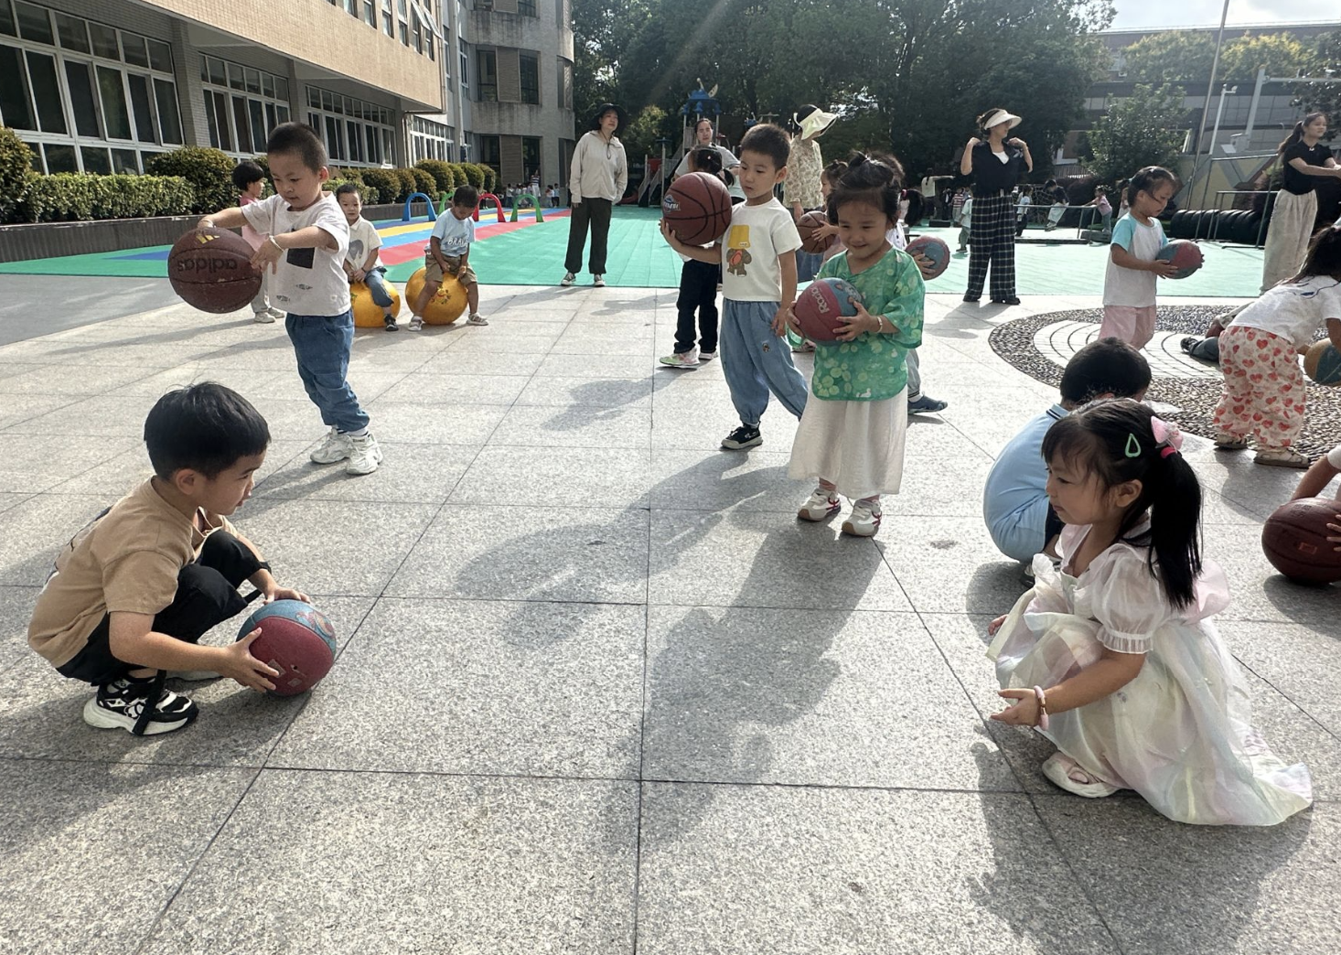 | 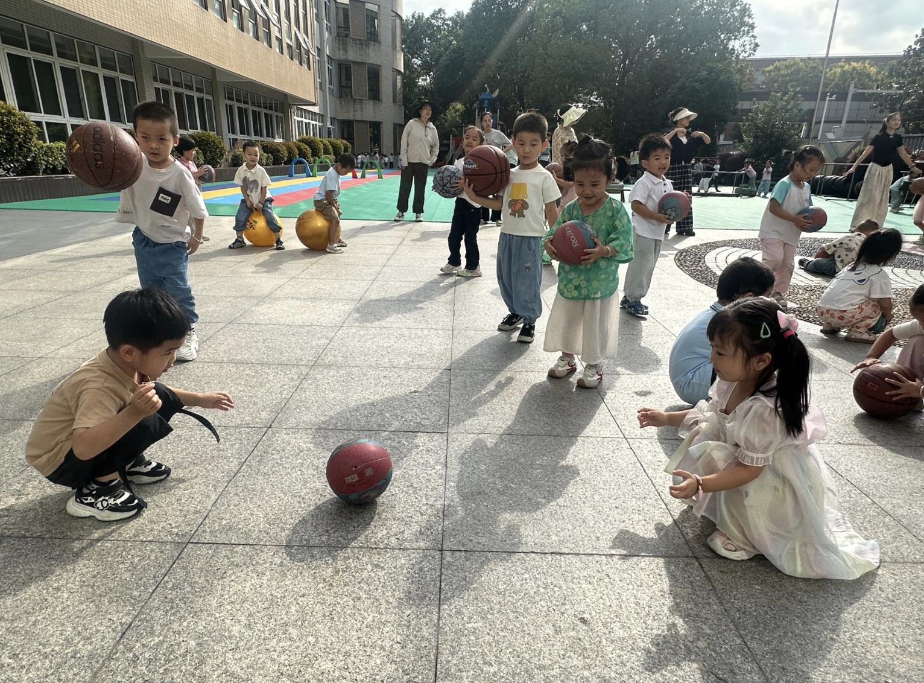
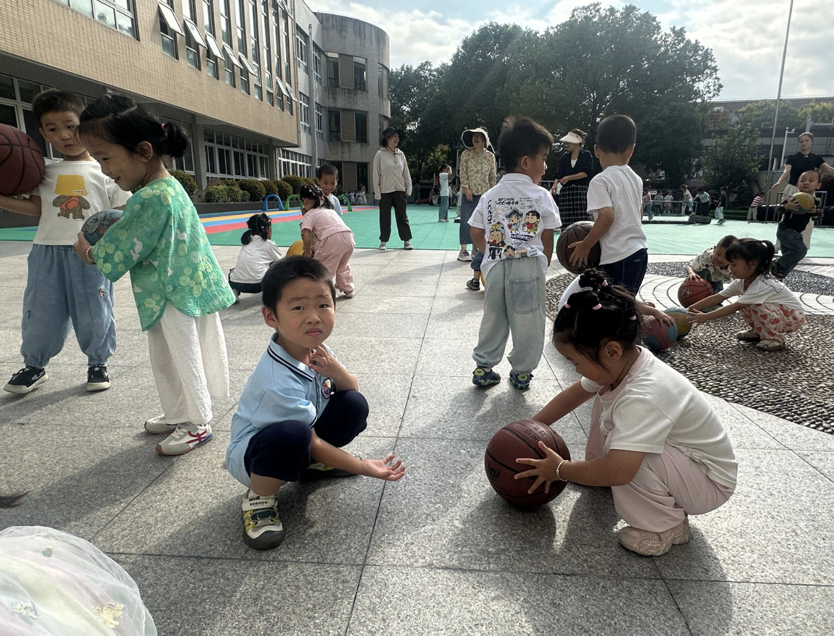 | 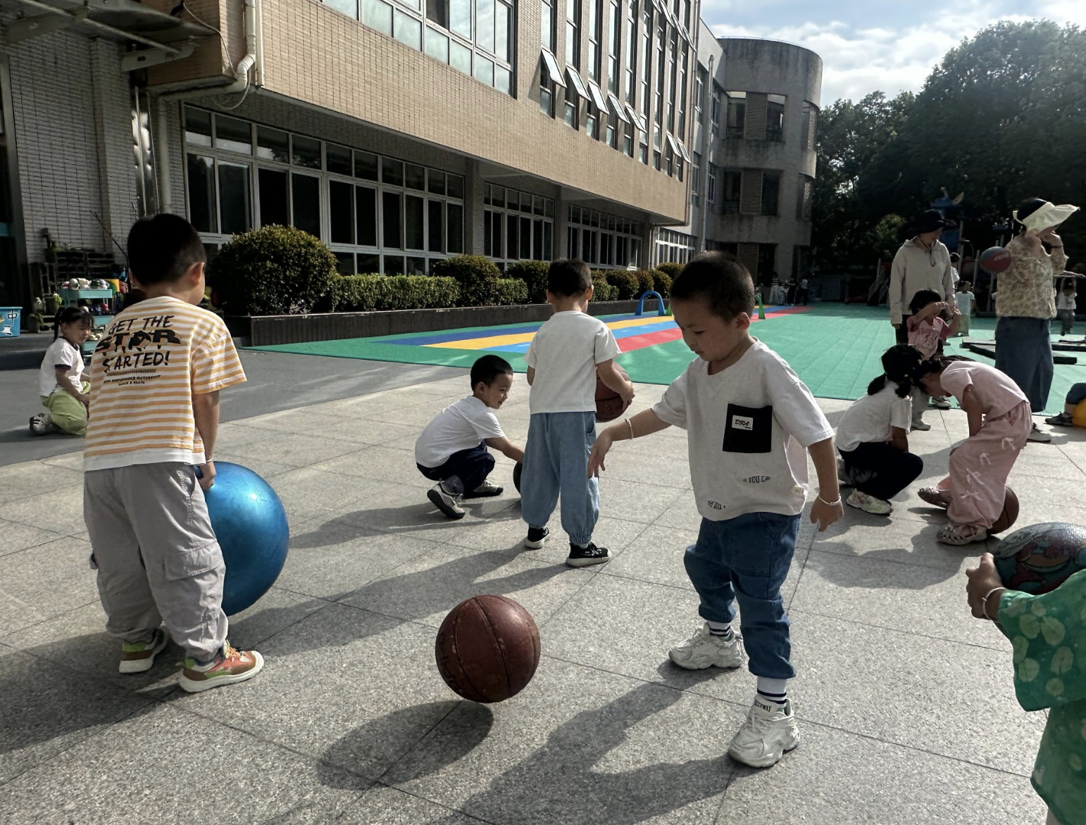 | 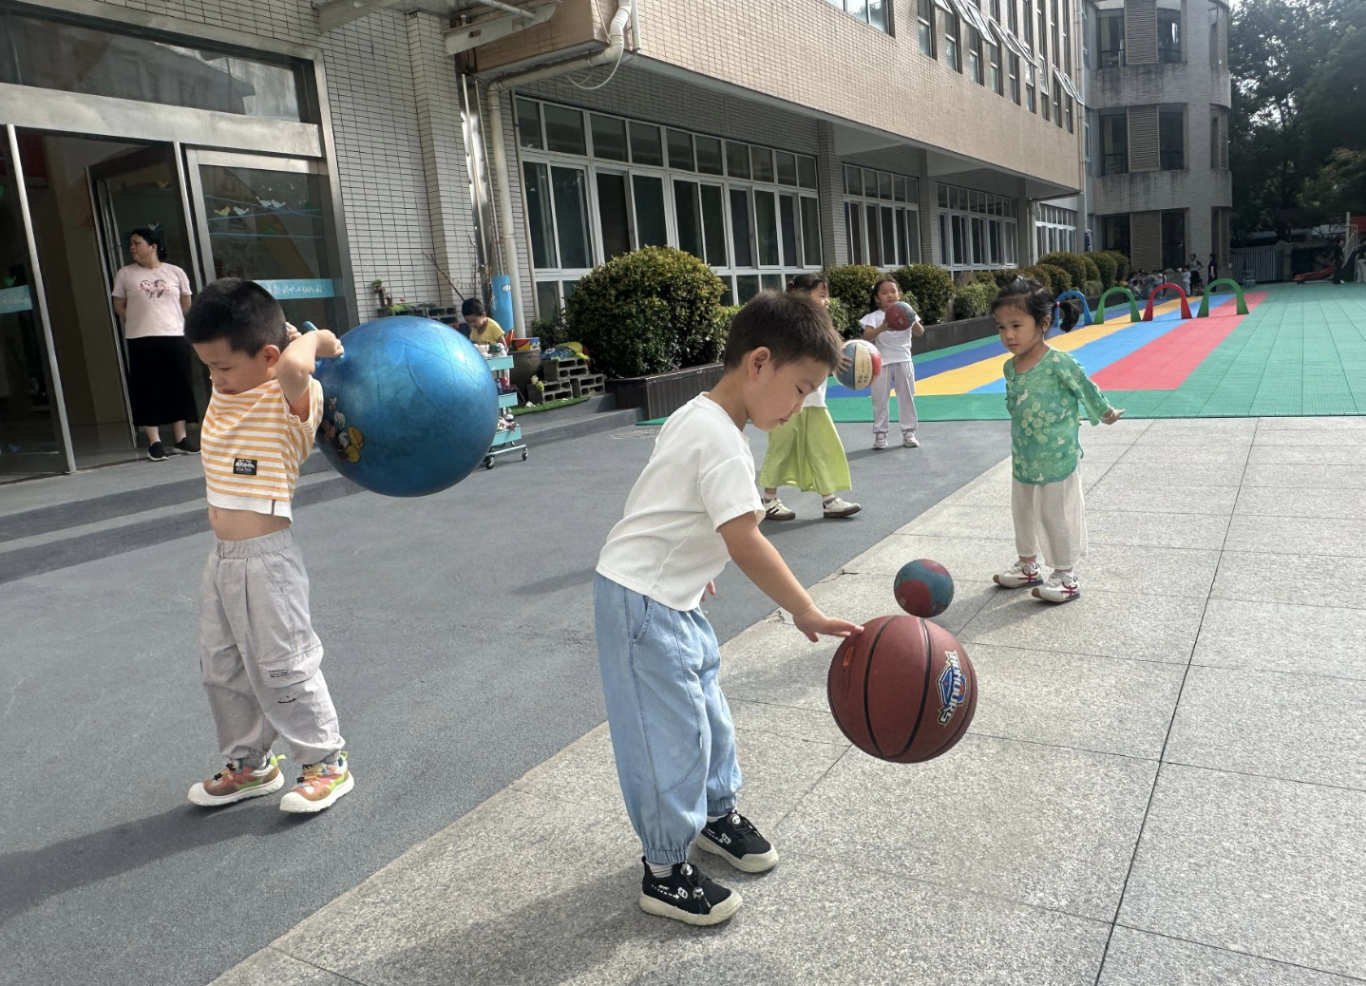

三、区域游戏
今天的区域游戏时间，我们引导幼儿先做计划再进行游戏，这样能让孩子们的游戏更专注，大部分幼儿可以做到先计划再游戏，有个别幼儿还需要引导。
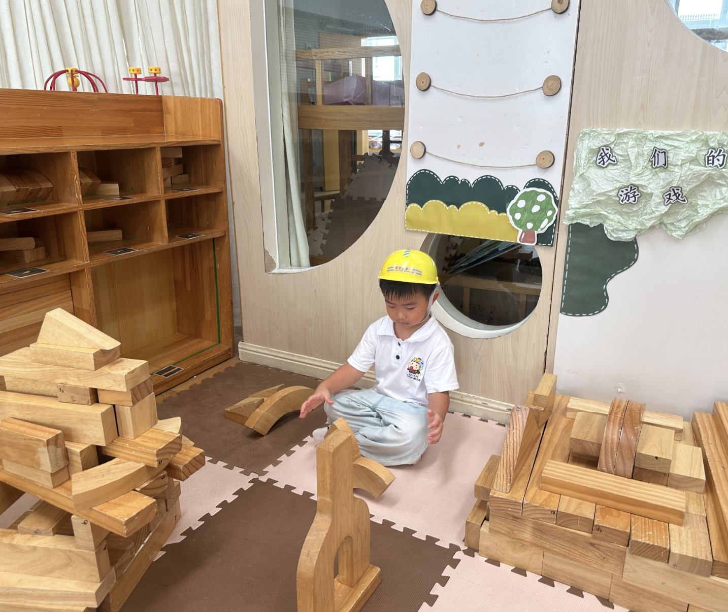 | 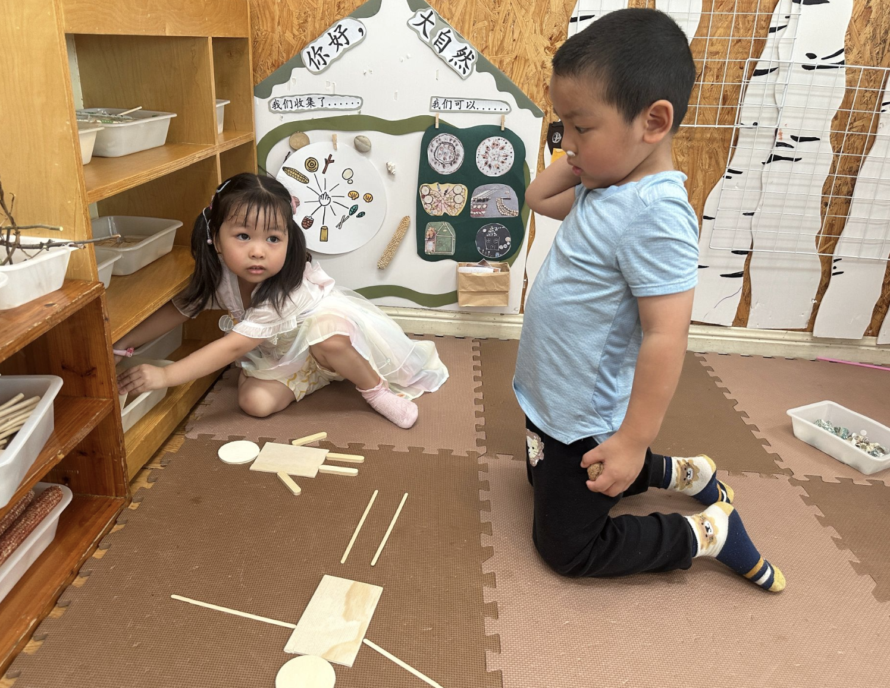 | 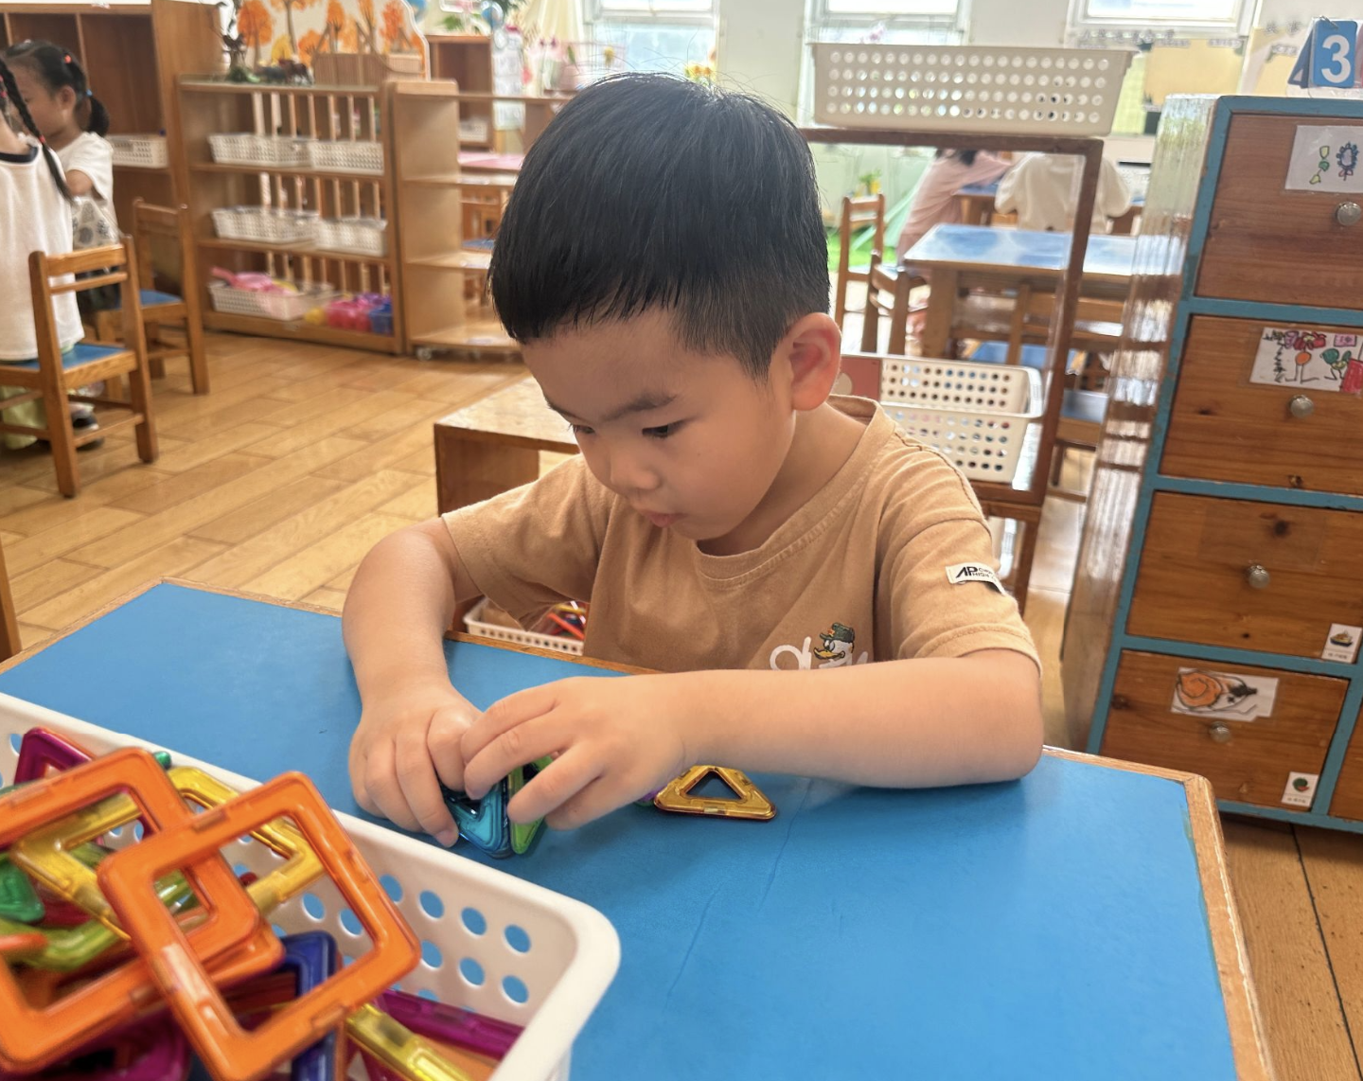
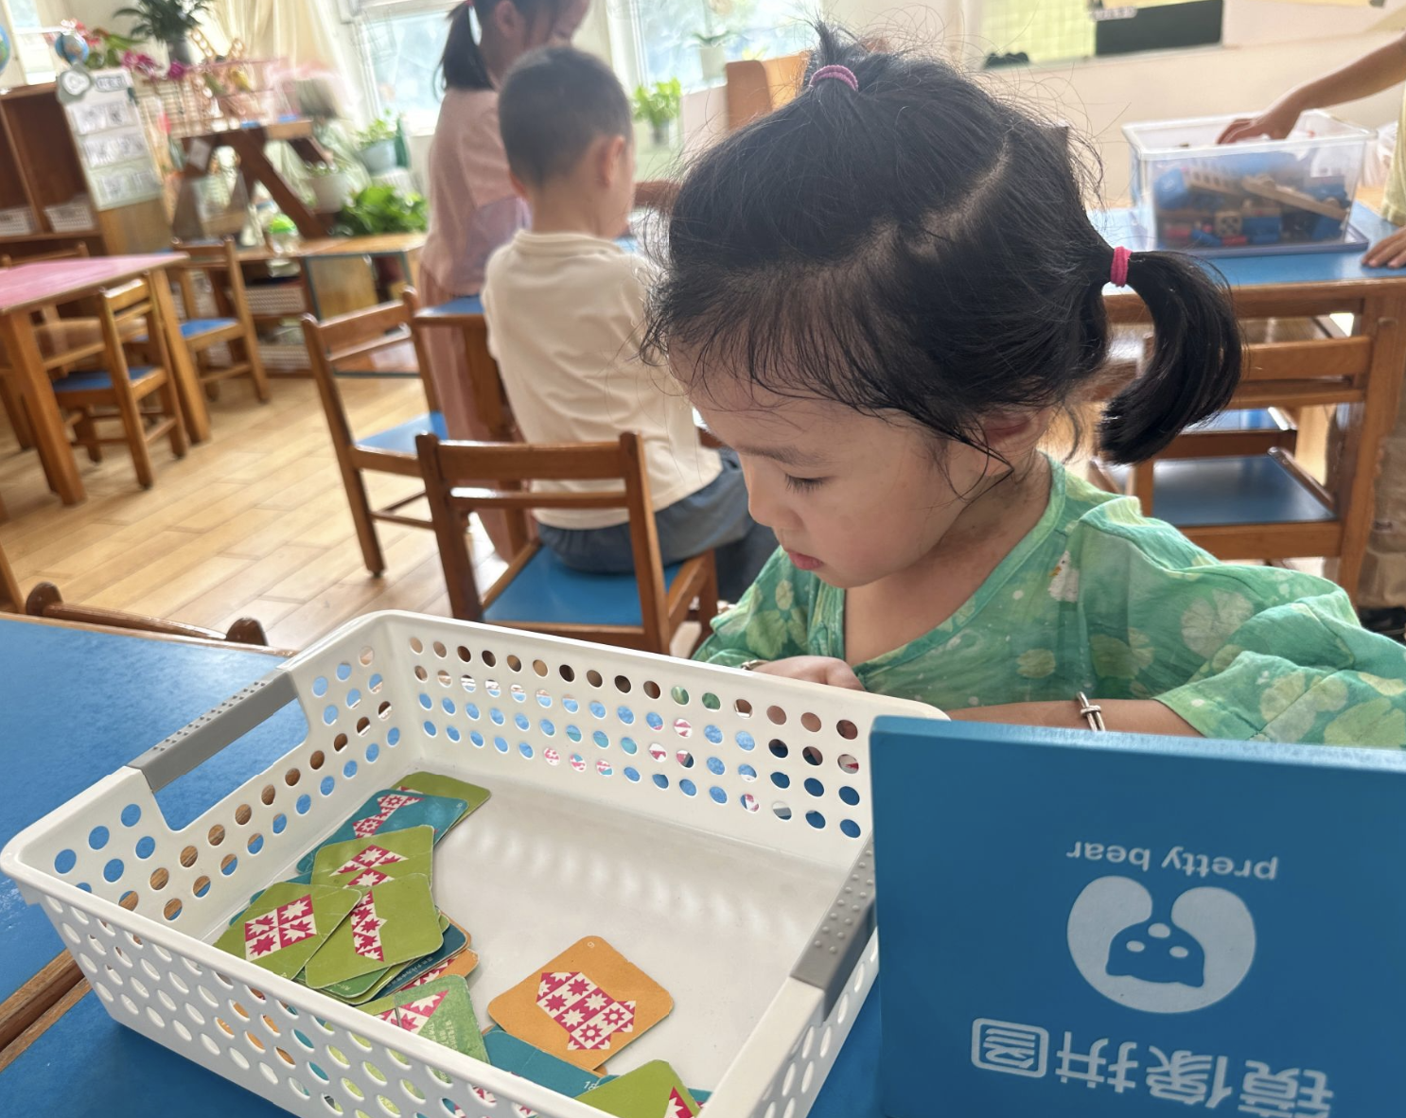 | 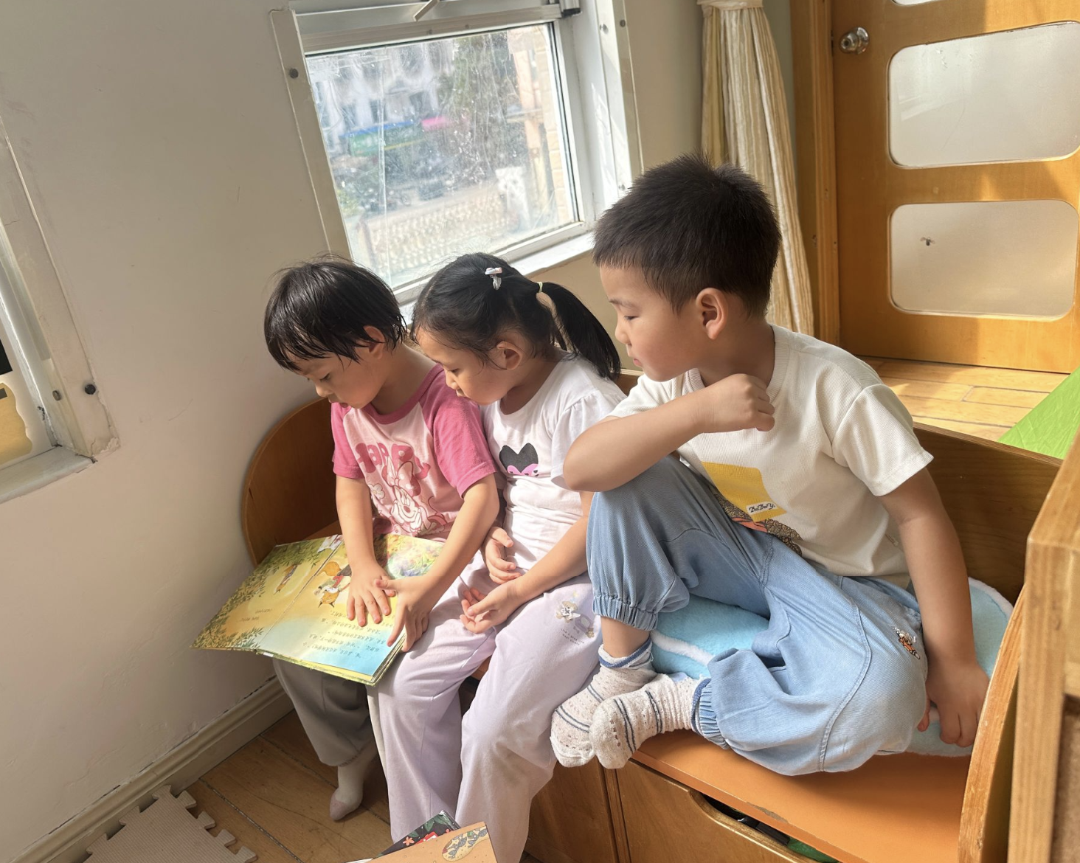 | 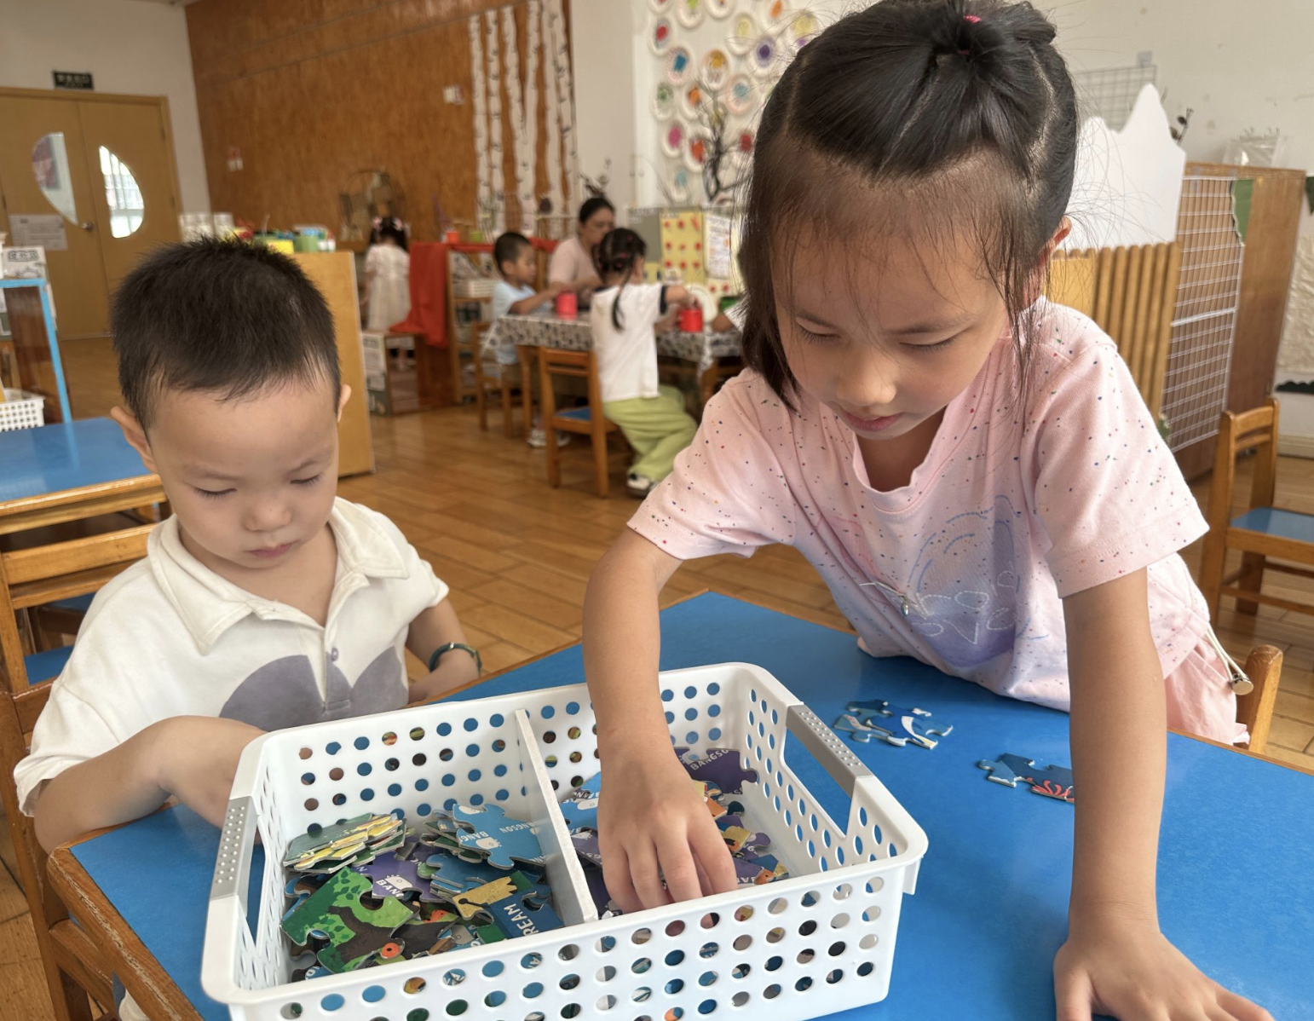

四、集体活动
幼儿数概念的发展是从计数开始的，因此让幼儿感知物体的数量并计数是非常重要的。中班幼儿在计算的学习上，是从对数量的感知阶段向数字和物体数量间建立联系阶段过渡，他们有了最初的数群概念，并能理解数字的实际含义，本次活动的重点在于认识数字6，能正确感知6以内的数量。通过多种形式的游戏，巩固对6以内数字的认识。
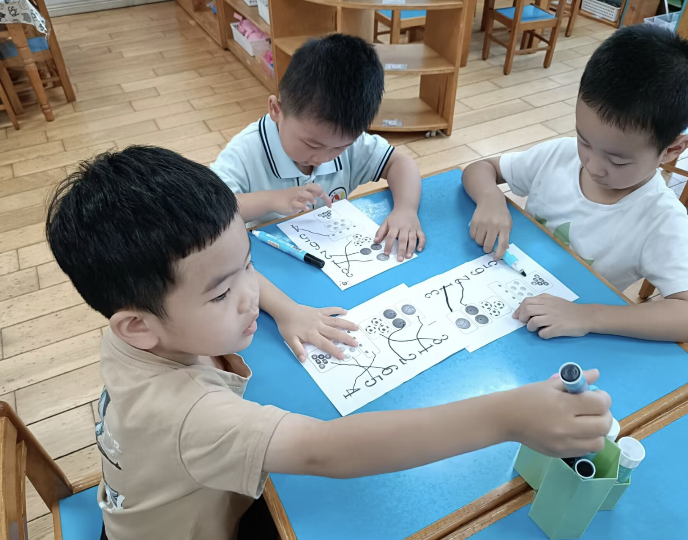 | 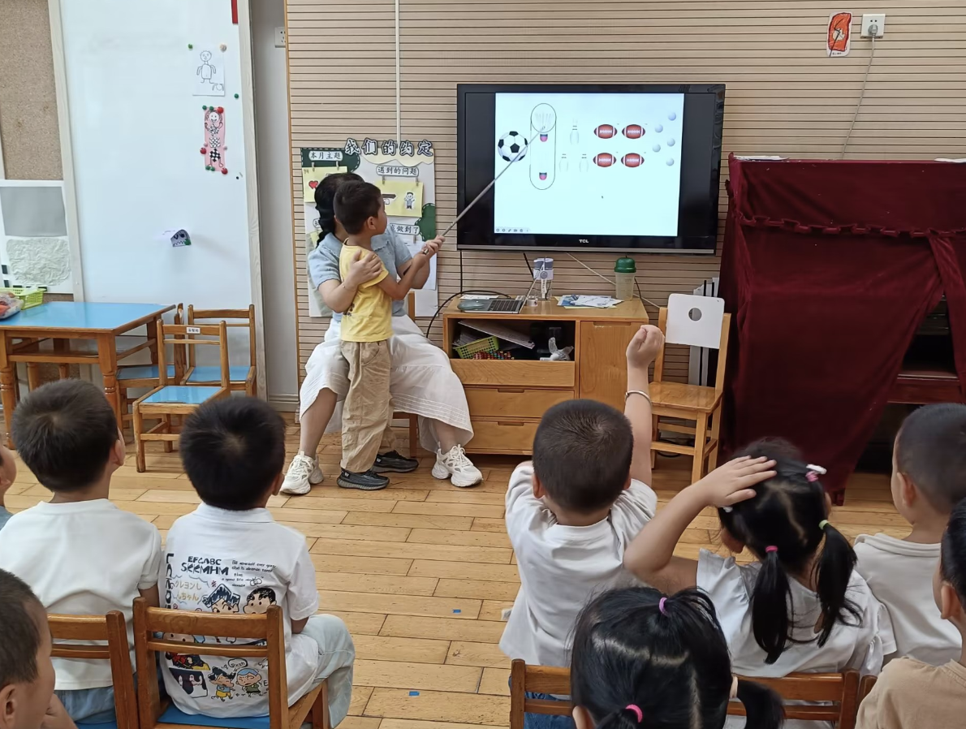 | 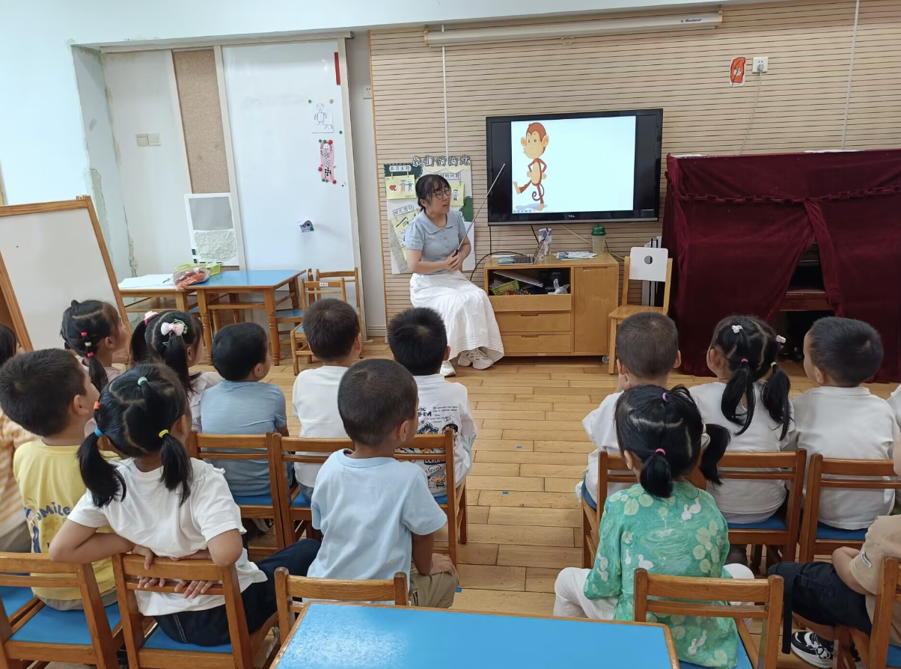
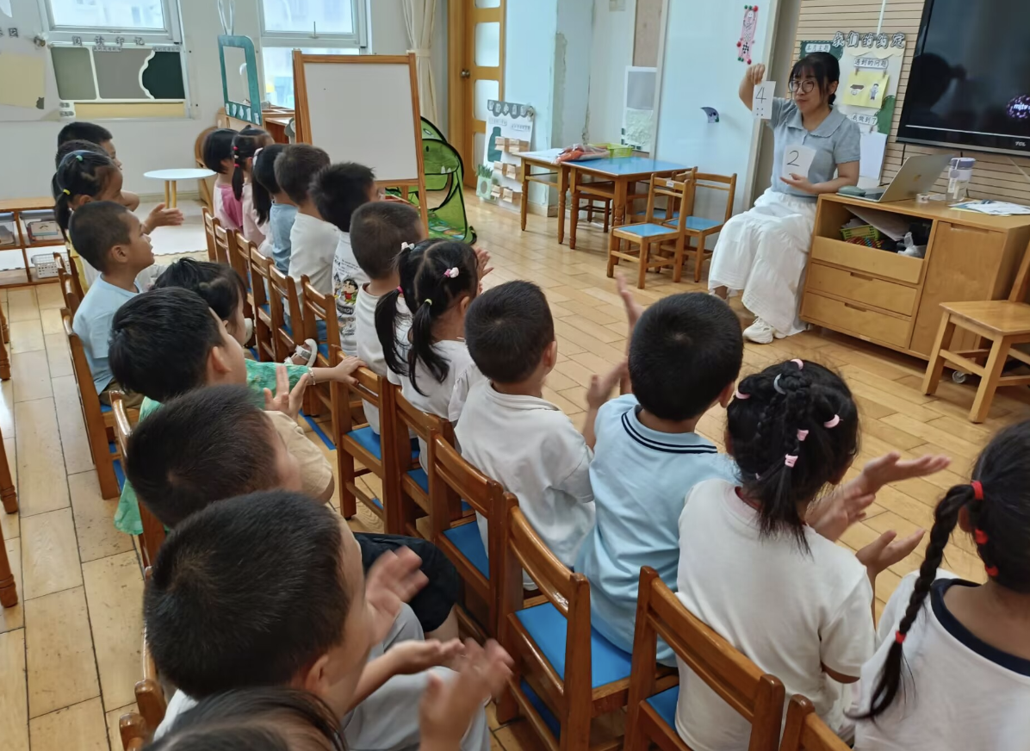 | 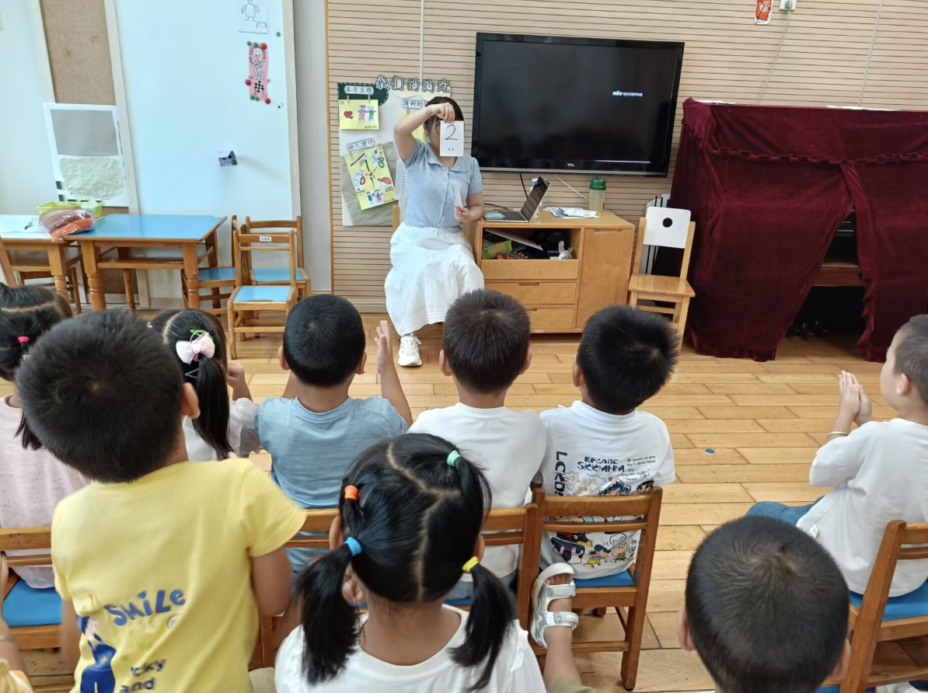

五、家园合作
1.今天不开展延时班活动，请安排好时间准时于3:35来园接孩子！另外还没有将帮困助学的回执单带来的小朋友，晚上务必带来哦～～感谢配合～～
2.孩子们已经上中班了，成为幼儿园里的小哥哥小姐姐了，对比小班的时候有什么变化呢？学到了什么新的本领呢？请大家利用周末的时间带着孩子去观察，并且把发现用绘画或照片的的方式记录在《我最棒》的调查表上。调查表于下周一带来园，相信有爸爸妈妈的引导，孩子会有更多的发现，有调查表的辅助，孩子们在活动中也会更加有话可说哦～～

